Неформальное введение в имитационное компьютерное
моделирование на языке GPSS

( GENERAL PURPOSE SIMULATING SYSTEM

GPSS – общецелевая система моделирования)

Задача № 1

Интервал прихода клиентов в парикмахерскую с одним парикмахером распределён равномерно 18+-6 мин. Время обслуживания также распределено равномерно 16+-4 мин.
Промоделировать работу парикмахерской в течение 8 часов.

Q-схема математической модели

(Queing system – Система массового обслуживания, СМО,
Queing theory – Теория массового обслуживания, ТМО)

ρ = 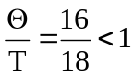
.

Таблица определений GPSS-модели

Элементы  GPSS-модели | Интерпретация
Транзакты:  1-й сегмент модели  2-й сегмент модели  Приборы:  PAR  Очереди:  OCH  Единица модельного времени | Клиенты  Таймер  Парикмахер  Очередь клиентов  1 минута

Блок-схема GPSS-модели

Текст GPSS-модели

Позиции экрана
1……….пробелы…….…..….пробелы……

поле имен поле блоков поле
и меток и карт операндов

*Комментарий
;Комментарий

* Задача 1

* Первый сегмент
generate 18,6 ; Приход клиентов
queue och ; Присоединение к очереди
seize par ; Переход в кресло
парикмахера
depart och ; Уход из очереди
advance 16,4 ; Обслуживание у парикмахера
release par ; Освобождение парикмахера
terminate ; Уход из парикмахерской

* Второй сегмент (Таймер)
generate 480 ; Приход транзакта через
480 единиц модельного времени (8 часов)
terminate 1 ; Завершение прогона модели

* Прогон модели
start 1 ; Начало прогона модели

Листинг с результатами моделирования

GPSS World Simulation Report - Task1.9.1

Monday, March 16, 2009 20:04:01

START TIME END TIME BLOCKS FACILITIES STORAGES
0.000 480.000 9 1 0

NAME VALUE
OCH 10000.000
PAR 10001.000

LABEL LOC BLOCK TYPE ENTRY COUNT CURRENT COUNT RETRY
1 GENERATE 26 0 0
2 QUEUE 26 0 0
3 SEIZE 26 0 0
4 DEPART 26 0 0
5 ADVANCE 26 1 0
6 RELEASE 25 0 0
7 TERMINATE 25 0 0
8 GENERATE 1 0 0
9 TERMINATE 1 0 0

FACILITY ENTRIES UTIL. AVE. TIME AVAIL. OWNER PEND INTER RETRY DELAY
PAR 26 0.863 15.926 1 27 0 0 0 0

QUEUE MAX CONT. ENTRY ENTRY(0) AVE.CONT. AVE.TIME AVE.(-0) RETRY
OCH 1 0 26 15 0.078 1.441 3.407 0

Организация нескольких прогонов модели

Θ | …
16 | …
56 | …
96 | …

…

Тетта equ 16

…

advance Tetta,4

…

start 1
Тетта equ 56
clear
Тетта equ 96
start 1

Задача № 2

Промоделировать работу парикмахерской со следующими отличиями от задачи № 1:
1) интервал прихода клиентов составляет 8±4 мин.;
2) обслуживание клиентов производит бригада парикмахеров из трёх человек;
3) распределение времени пребывания клиентов в парикмахерской представить в таблице.

Q-схема математической модели
.
Таблица определений GPSS-модели
Элементы  GPSS- модели | Интерпретация
Транзакты:  1-й сегмент модели  2-й сегмент модели  Многоканальные устройства:  BRPAR  Очереди:  OCH  Таблицы:  TAB  Единица модельного времени | Клиенты  Таймер  Бригада парикмахеров из трех человек  Очередь клиентов  Распределение времени пребывания  клиентов в парикмахерской  1 минута
Блок-схема GPSS-модели.

Текст GPSS-модели

* ЗАДАЧА 2

* ПЕРВЫЙ СЕГМЕНТ
brpar storage 3
tab table m1,5,5,10
generate 8,4
queue och
enter brpar
depart och
advance 16,4
leave brpar
tabulate tab
terminate

* ВТОРОЙ СЕГМЕНТ (ТАЙМЕР)
generate 480
terminate 1

* ПРОГОН МОДЕЛИ
start 1

Листинг с результатами моделирования

GPSS World Simulation Report - Task2.6.1

Monday, March 16, 2009 20:07:52

START TIME END TIME BLOCKS FACILITIES STORAGES
0.000 480.000 10 0 1

NAME VALUE
BRPAR 10000.000
OCH 10002.000
TAB 10001.000

LABEL LOC BLOCK TYPE ENTRY COUNT CURRENT COUNT RETRY
1 GENERATE 58 0 0
2 QUEUE 58 0 0
3 ENTER 58 0 0
4 DEPART 58 0 0
5 ADVANCE 58 2 0
6 LEAVE 56 0 0
7 TABULATE 56 0 0
8 TERMINATE 56 0 0
9 GENERATE 1 0 0
10 TERMINATE 1 0 0

QUEUE MAX CONT. ENTRY ENTRY(0) AVE.CONT. AVE.TIME AVE.(-0) RETRY
OCH 1 0 58 57 0.010 0.083 4.834 0

STORAGE CAP. REM. MIN. MAX. ENTRIES AVL. AVE.C. UTIL. RETRY DELAY
BRPAR 3 1 0 3 58 1 1.880 0.627 0 0

TABLE MEAN STD.DEV. RANGE RETRY FREQUENCY CUM.%
TAB 15.925 2.343 0
10.000 - 15.000 20 35.71
15.000 - 20.000 36 100.00

Статистика по таблице

TABLE MEAN STD.DEV. RANGE RETRY FREQUENCY CUM.%
TAB 15.925 2.343 0
10.000 - 15.000 20 35.71
Оценка математического
ожидания m_{x}
Оценка среднего
квадратического
отклонения σ_{x}
15.000 - 20.000 36 100.00

имя TABLE A,B,C,D

A – аргумент таблицы
B – верхняя граница левого частотного интервала
C – длина промежуточного частотного интервала
D – общее количество частотных интервалов, включая левый и правый частотные интервалы

левый частотный интервал промежуточные частотные интервалы правый частотный интервал
B C C … C
-∞---------------------.----------.----------.----------.----------.----------------------------------→+∞

tab table m1,5,5,10

m1 – аргумент таблицы, определяющий резидентное время, т.е время от момента выхода транзакта из блока generate
и до момента входа его в блок tabulate

частота

0 0 20 36 0

0 5 10 15 20 25 …
-∞-----------.----------.----------.----------.----------.----------.----------------------------------→+∞
Левый частотный интервал Промежуточные интервалы Правый частотный интервал

Левый
частотный
интервал
фактически

Оценка плотности
распределения f_{x}
Гистограмма частот

f_{x}

частота

0 0 20 36 0

0 5 10 15 20 25 … x
-∞-----------.----------.----------.----------.----------.----------.----------------------------------→+∞

F_{x}
Оценка функции
распределения F_{x}
Эмпирическая функция
распределения (CUM.%)

1,0
(100%)

0,3571
(35,71%)

0 5 10 15 20 25 … x

-∞-----------.----------.----------.----------.----------.----------.----------------------------------→+∞

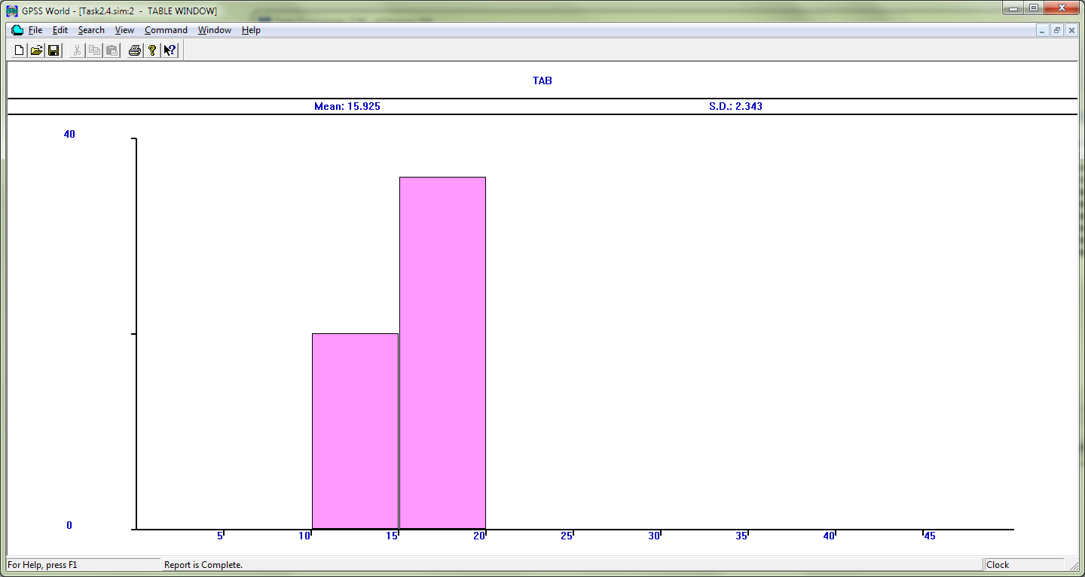

Недостаточное количество частотных интервалов

tab table m1,5,5,3

интервал частота

- -∞ (0) - 5 → 0
- 5 - 10 → 0
- 10 - +∞ → 56

